Правительство Орловской области
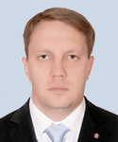
Тарасов Вадим Александрович
заместитель Губернатора Орловской области по планированию, экономике и финансам
Дата рождения: 19.08.1975 г.

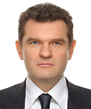
Бирюков Александр Петрович
заместитель Губернатора Орловской области - руководитель Представительства Орловской области при Правительстве Российской Федерации

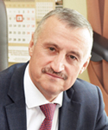
Ивановский Владимир Сергеевич
первый заместитель Губернатора Орловской области в Правительстве Орловской области
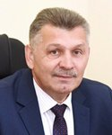
Ревякин Олег Николаевич
заместитель Губернатора Орловской области в Правительстве Орловской области по социальной политике
Дата рождения: 4.12.1966 г.


Борзенков Сергей Петрович
заместитель Губернатора Орловской области в Правительстве Орловской области по развитию агропромышленного комплекса
Дата рождения: 4.11.1963 г.

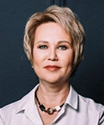
Патронова Ирина Александровна
заместитель Губернатора Орловской области в Правительстве Орловской области по внутренней политике, представитель Губернатора Орловской области в Орловском областном Совете народных депутатов
Дата рождения: 15.02.1971 г.

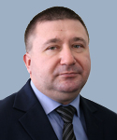
Антонцев Сергей Юрьевич
член Правительства Орловской области - руководитель Департамента экономического развития и инвестиционной деятельности Орловской области
Дата рождения: 20.01.1973 г.


Сапожникова Елена Валентиновна
член Правительства Орловской области - руководитель Департамента финансов Орловской области
Дата рождения: 22.05.1969 г.

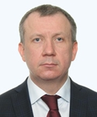
Леонов Денис Александрович
член Правительства Орловской области - руководитель Департамента промышленности и торговли Орловской области
Дата рождения: 4.08.1973 г.
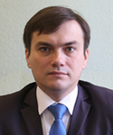
Артемов Андрей Владимирович
член Правительства Орловской области - руководитель Департамента информационных технологий Орловской области
Дата рождения: 25.06.1984 г.


Платонова Ольга Юрьевна
член Правительства Орловской области - руководитель Департамента государственного имущества и земельных отношений Орловской области
Дата рождения: 16.09.1967 г.

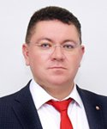
Субботин Алексей Сергеевич
член Правительства Орловской области – руководитель Департамента дорожного хозяйства, транспорта и реализации государственных строительных программ Орловской области
Дата рождения: 10.07.1986 г.

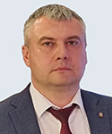
Латынин Сергей Сергеевич
член Правительства Орловской области – руководитель Департамента жилищно-коммунального хозяйства, топливно-энергетического комплекса и энергосбережения Орловской области


Патова Татьяна Константиновна
член Правительства Орловской области - руководитель Департамента образования Орловской области


Альянов Александр Леонидович
член Правительства Орловской области - руководитель Департамента здравоохранения Орловской области


Гаврилина Ирина Александровна
член Правительства Орловской области – руководитель Департамента социальной защиты, опеки и попечительства, труда и занятости Орловской области
Дата рождения: 16.03.1973 г.

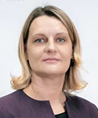
Георгиева Наталья Петровна
член Правительства Орловской области - руководитель Департамента культуры Орловской области
Дата рождения: 17.05.1979 г.


Берестов Алексей Игоревич
член Правительства Орловской области - руководитель Департамента физической культуры и спорта Орловской области
Дата рождения: 14.03.1981 г.

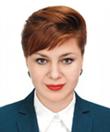
Суровцева Евгения Сергеевна
член Правительства Орловской области – руководитель Департамента сельского хозяйства Орловской области

Последнее обновление: 14.01.2025 г.

